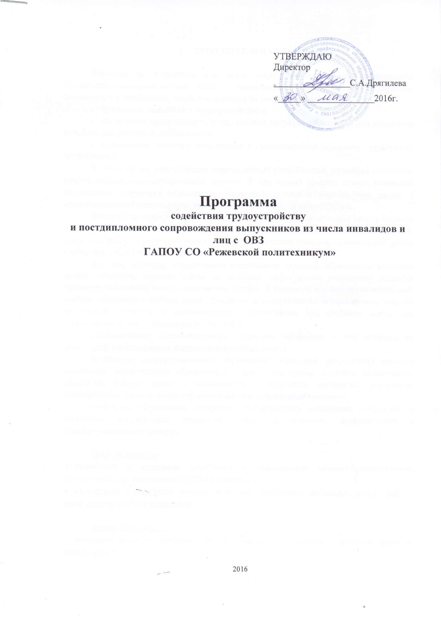
- ПОЯСНИТЕЛЬНАЯ ЗАПИСКА

Несмотря на многочисленные меры социальной поддержки, закрепленные Российским законодательством, люди с ограниченными возможностями продолжают сталкиваться с проблемами, наиболее важными из которых являются:
- Трудности, связанные с трудоустройством,
- Физическая недоступность и техническая неприспособленность для инвалидов большинства рабочих и учебных мест;
- Ограничение доступа к образованию и удовлетворению социально - культурных потребностей.
Вследствие неудовлетворения перечисленных потребностей, инвалиды становятся особой социально-демографической группой. У них низкий уровень дохода, невысокая возможность получения образования. Нарастают трудности участия этих людей в производственной деятельности, немногое число инвалидов занято трудом.
Несмотря на существующую систему социальной защиты, молодые люди в возрасте от 18 до 35 лет являются наиболее уязвимой категорией, так как в этом возрасте многие из них сталкиваются с решением социально-психологических проблем, организацией досуга и общения, с проблемой профессионального выбора.
Для лиц, имеющих ограниченные возможности здоровья, образование жизненно важно, поскольку является одним из наиболее эффективных механизмов развития личности, повышение своего социального статуса. В личностном плане образование дает свободу жизненного выбора целей, духовную и материальную независимость, придает жизненную стойкость и гармонизирует существование, что особенно важно для выпускников из числа инвалидов и лиц с ОВЗ.
Экономическая целесообразность получения профессии – это возможность социальной полноценности, материальной независимости.
В области профессионального образования очевидным приоритетом является реализация инклюзивного образования, которое наилучшим способом обеспечивает инвалидам равные права и возможности в получении профессии, повышении квалификации, рациональном трудоустройстве и эффективной занятости.
Получение образования, профессии, специальности превращает инвалидов из пассивных потребителей социальных услуг в активных, созидательных и квалифицированных граждан.

Цели программы:
- Разработка и внедрение технологий и эффективных методов рационального трудоустройства выпускников с ОВЗ и инвалидов.
- Содействие в выработке мотивации к самостоятельному активному поиску работы выпускников с ОВЗ и инвалидов.

Задачи программы:
- успешное решение проблемы трудоустройства выпускников с разными формами инвалидности;
- создание условий, способствующих расширению возможностей трудоустройства выпускников из числа инвалидов и лиц с ОВЗ с учетом их потребностей и индивидуальных программ реабилитации;
- развитие социального партнерства (работодателями, кадровыми службами, центрами занятости) с целью трудоустройства выпускников;
- апробация и внедрение психодиагностических методик с целью изучения динамики личностных изменений студентов с ОВЗ;
- исследование рынка труда, и оценка состояния рынка рабочих мест для лиц с ОВЗ;
- формирование системы профориентации и поддержки трудоустройства инвалидов.

Показатели программы:
- количество трудоустроившихся выпускников из числа инвалидов и лиц с ОВЗ;
- количество выпускников из числа инвалидов и лиц с ОВЗ, продолживших обучение в ВУЗах;
- количество выпускников из числа инвалидов и лиц с ОВЗ, имеющих карьерный рост.

Этапы и сроки реализации программы:
Программа реализуется в период с 2016 по 2020 гг.

Ожидаемые конечные результаты реализации программы:
- удовлетворение потребностей, обучающихся с ограниченными возможностями здоровья в профессиональном обучении;
- повышение качества и уровня жизни подростков и взрослых граждан с ОВЗ, их конкурентоспособности на рынке труда;
- преодоление самоизоляции подростков и взрослых граждан с ОВЗ, повышение их социальной активности и ответственности.

2. ПЕРЕЧЕНЬ ОСНОВНЫХ МЕРОПРИЯТИЙ ПО РЕАЛИЗАЦИИ ПРОГРАММЫ
№  п/п | Наименование основных мер | Исполнитель | Сроки исполнения
1 | 2 | 3 | 4
Задача 1. Исследование рынка труда, и оценка состояния рынка рабочих мест для лиц с ОВЗ
1.1. | Мониторинг рынка труда, и оценка состояния рынка рабочих мест для лиц с ОВЗ через Интернет-ресурсы: сайты предприятий, организаций, учреждений, кадровых агентств | Центр маркетинга, профориентации и содействия трудоустройству выпускников | Ежегодно,  до 1 января
1.2. | Анализ итогов мониторинга рынка труда на предоставление рабочих мест для лиц с ОВЗ | Центр маркетинга, профориентации и содействия трудоустройству выпускников | Ежегодно,  до 1 апреля
1.3. | Подготовка перечня наиболее востребованных рынком труда направлений подготовки лиц с ОВЗ | Центр маркетинга, профориентации и содействия трудоустройству выпускников | Ежегодно,  до 1 апреля
Задача 2. Создание условий, способствующих расширению возможностей рационального трудоустройства выпускников с ОВЗ
2.1. | Формирование волонтерского движения, обеспечивающего выпускников с ОВЗ психологическим сопровождением | Заместитель директора по УВР | Сентябрь 2016
2.2. | Разработка программы подготовки лиц с ОВЗ к трудоустройству «Техника трудоустройства» | Центр маркетинга, профориентации и содействия трудоустройству выпускников | Сентябрь 2016
2.3. | Организация юридических консультаций для студентов с ОВЗ | ЦК | Ежегодно
2.4 | Разработка адоптированной программы дополнительного профессионального образования | Старшие мастера | Октябрь 2016
2.5. | Внесение дополнений в Положение о Центре маркетинга, профориентации и содействия трудоустройству выпускников направлений деятельности по трудоустройству лиц с ОВЗ | Руководитель Центра маркетинга, профориентации и содействия трудоустройству выпускников | Сентябрь 2016
2.6. | Разработка Программы Индивидуального сопровождения для лиц с ОВЗ | Зам. директора по УВР | Декабрь 2016
Задача 3. Формирование планов совместных действий с социальными партнерами по трудоустройству выпускников с ОВЗ
3.1. | Сбор и систематизация данных о численности выпускников специальных (коррекционных) школ/классов, общеобразовательных школ, работающих в режиме инклюзии и их запросов на среднее профессиональное образование | Центр маркетинга, профориентации и содействия трудоустройству выпускников | Ежегодно
3.2. | Сбор и систематизация данных социальных служб, запросов работодателей о необходимости профессионального обучения, профессиональной переподготовки и повышения квалификации инвалидов и других категорий лиц с ОВЗ из числа взрослого трудоспособного населения | Центр маркетинга, профориентации и содействия трудоустройству выпускников | Ежегодно
3.3. | Сбор и систематизация данных о требованиях региональных рынков труда и перспективы трудоустройства лиц с ОВЗ | Центр маркетинга, профориентации и содействия трудоустройству выпускников | Ежегодно
3.4. | Информирование работодателей о потенциальных и творческих способностях выпускников из числа лиц с ОВЗ | Центр маркетинга, профориентации и содействия трудоустройству выпускников | Ежегодно
3.5. | Ознакомительные экскурсии на предприятия города, где используется труд инвалидов, лиц с ОВЗ | Центр маркетинга, профориентации и содействия трудоустройству выпускников | Ежегодно
3.6 | Поиск потенциальных работодателей, составление банка данных о вакансиях, которые могут быть заняты специалистами с ОВЗ | Центр маркетинга, профориентации и содействия трудоустройству выпускников | Ежегодно
3.7 | Организация помощи выпускникам- с ОВЗ в успешном поиске работы: составление резюме, подготовка их к собеседованию, социально-психологическое, кураторское, волонтерское и транспортное сопровождение в поисках работы | Центр маркетинга, профориентации и содействия трудоустройству выпускников | Ежегодно
3.8. | Проведение ярмарок вакансий для инвалидов, в т.ч. виртуальных | Центр маркетинга, профориентации и содействия трудоустройству выпускников | По плану ежегодно
3.14. | Организация приема от работодателей заявок на подготовку обучающимися курсовых и выпускных квалификационных работ и оформление актов их внедрения на предприятиях, в организациях, учреждениях | Заместитель директора УПР | Ежегодно, декабрь
3.15. | Участие работодателей в студенческих научно-практических, отчетных конференциях в качестве экспертов | Заместитель директора по УПР | Ежегодно
3.16. | Участие работодателей в информационных «Днях карьеры» с участием обучающихся с ОВЗ | Заместитель директора по УПР | Ежегодно, октябрь-ноябрь
Задача 4. Совершенствование системы, практико-ориентированной подготовки студентов
4.1. | Совершенствование системы организации и проведения всех видов практики студентов, в том числе из числа инвалидов и лиц с ОВЗ | Заместитель директора по УПР, заведующие отделениями | Постоянно
4.2. | Подготовка обучающимися тем курсовых и выпускных квалификационных работ по заявкам от предприятий, организаций, учреждений | Заместитель директора по УПР,  заведующие отделениями, преподаватели | Ежегодно
4.3. | Организация прохождения стажировок преподавателями и мастерами производственного обучения техникума в профильных предприятиях, организациях, учреждениях, в том числе на предприятиях с высоким процентом трудоустройства лиц с ОВЗ | Заместитель директора по УПР,  заведующие отделениями | Ежегодно
4.5. | Участие студентов, преподавательского состава техникума в конференциях, семинарах, проектах и иных мероприятиях, организуемых профессиональными объединениями работодателей, предприятиями, организациями, учреждениями | Заместитель директора по УПР,  заведующие отделениями, преподаватели | Ежегодно
4.6. | Комплексный анализ предложений и замечаний со стороны предприятий, организаций, учреждений, в которых студенты с ОВЗ проходили практику, самих студентов и руководителей практикой от техникума по совершенствованию практической подготовки | Заместитель директора по УПР,  заведующие отделениями | Ежегодно
4.7. | В рамках подготовки студентов к будущему профессиональному становлению развитие системы дополнительного образования студентов в техникуме | Заместитель директора по УПР, | Ежегодно
Задача 5. Совершенствование системы информирования абитуриентов, обучающихся, выпускников и работодателей о содействии занятости студентов, трудоустройстве и профессиональном росте выпускников
5.1. | Системное информирование абитуриентов, обучающихся, выпускников и работодателей о содействии занятости обучающихся, трудоустройстве и профессиональном росте выпускников техникума | Центр маркетинга, профориентации и содействия трудоустройству выпускников | Постоянно
5.2. | Формирование базы вакансий рабочих мест для всех студентов и с ОВЗ | Центр маркетинга, профориентации и содействия трудоустройству выпускников | Ежегодно
Задача 6. Совершенствование целевой направленности системы мониторинга трудоустройства выпускников с ОВЗ
6.2. | Совершенствование инструментария для проведения мониторинга трудоустройства выпускников с ОВЗ | Заместитель директора по УПР | Постоянно
6.3. | Деятельность Центра маркетинга, профориентации и содействия трудоустройству выпускников | Руководитель Центра маркетинга, профориентации и содействия трудоустройству выпускников | По утвержденному плану
6.4 | Совместная работа по содействию занятости студентов и трудоустройству выпускников с ОВЗ со студенческим советом | Заместитель директора по УВР, студенческий совет | Ежегодно

